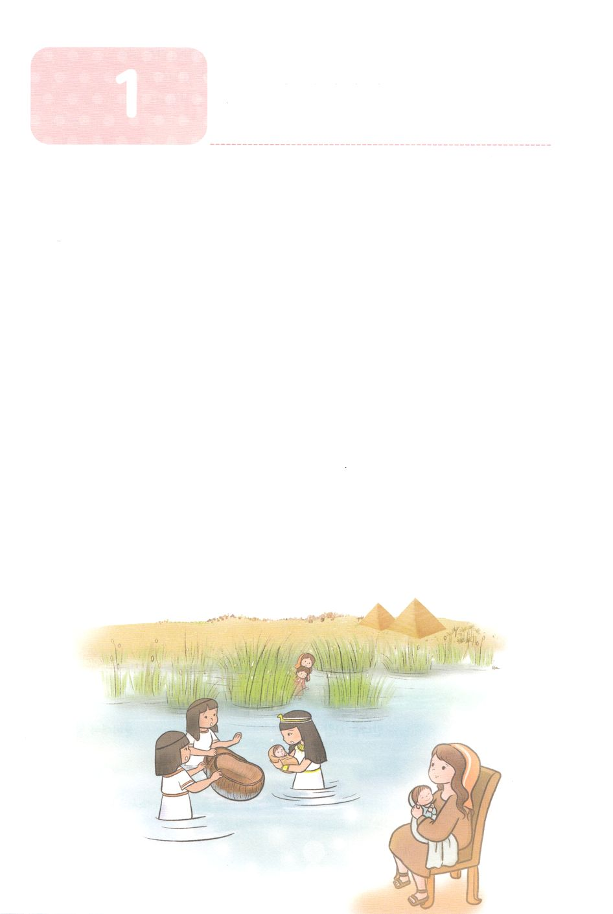

**か**

モーセがまれました

**出2:1～10**パロのがびをしようとナイルにりてた。のたちはナイルのをいていた。はのみにかごがあるのを、はしためをやって、それをってさせた。それをあけると、どもがいた。なんと、それはので、いていた。はそのをあわれにい、「これはきっとヘブルのどもです」とった。そのとき、そののがパロのにった。「あなたにわって、そのにをませるため、がって、ヘブルのうばをんでまいりましょうか。」パロのが「そうしておくれ」とったので、おとめはって、そののをんでた。パロのはにった。「このをれてき、にわってをませてください。があなたのをいましょう。」それで、そのはそのをきって、をませた。そのがきくなったとき、はそのをパロののもとにれてった。そのはのになった。はそのをモーセとづけた。は、「のから、がこのをきしたのです」とったからである。（5～10）

1.ヨセフをれたがました

1）ヨセフをらないしいがこってエジプトをしました（出1:8）

2）イスラエルのはエジプトよりも、どんどんくなってになりました（出1:9～10）

3）しいはイスラエルのをとして、なだけをさせました（出1:11～14）

2.エジプトのがをしました

1）パロはヘブルのにのがまれたらすようにとしました（出1:15～16）

2）をれたは、のじたとおりにしませんでした（出1:17）

3）をれたは、にうそをえました（出1:18～21）

4）パロはすべてのイスラエルのにのがまれたらにげむようにとしました（出1:22）

3.モーセがまれました

1）モーセは、レビののひとりのがレビのをめとってまれたです（出2:1～2）

2）モーセはのになりました（出2:5～6）

3）のヨケベデはモーセのになりました（出2:7～10）

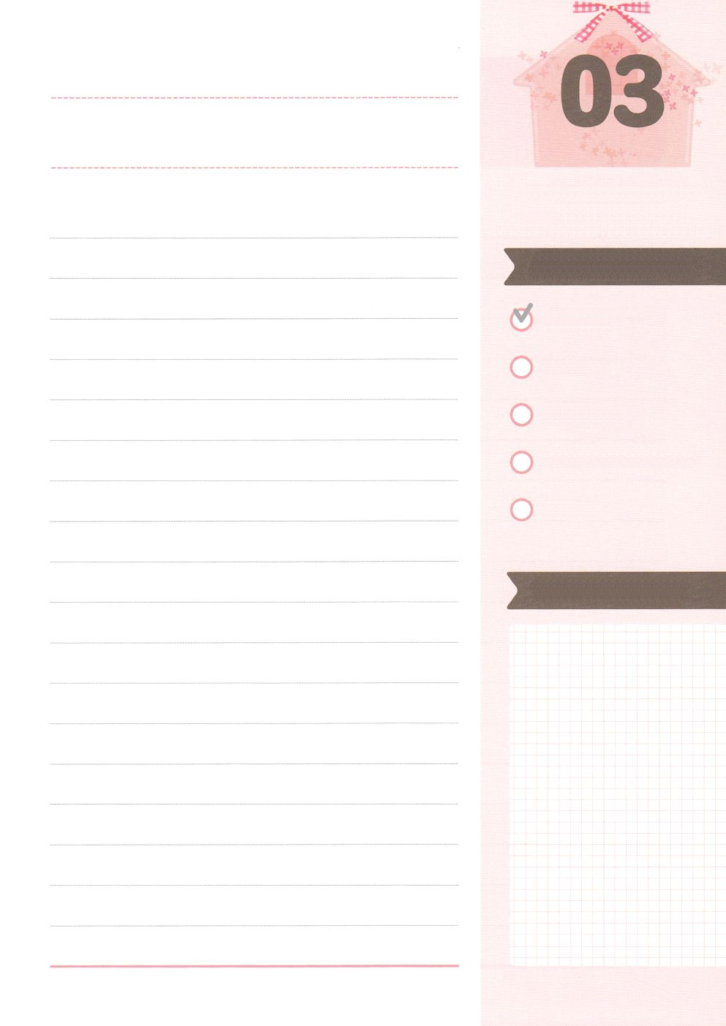

みことばのタイトル

（）

のをしてをささげ

みことばをのにする

ことまで、すべてがです

ののチェック

　＜どものりの＞

　をむ

るみことば

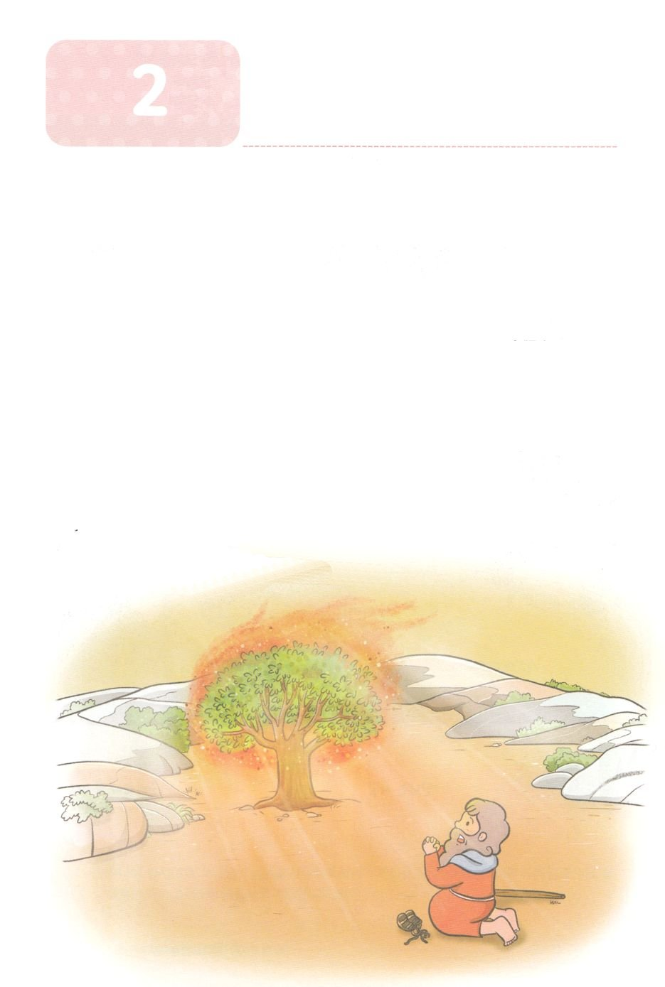

モーセがにされました

**か**

**出3:18～20**らはあなたのにきおう。あなたはイスラエルのたちといっしょにエジプトののところにき、に『ヘブルの、がたちとおいになりました。どうか、たちにへののりのをさせ、たちの、にいけにえをささげさせてください』とえ。しかし、エジプトのはいられなければ、あなたがたをかせないのを、わたしはよくっている。わたしはこのをばし、エジプトのただでなうあらゆるで、エジプトをとう。こうしたあとで、はあなたがたをらせよう。

1.モーセはで40らしました

1）モーセはエジプトののとしてでらしました

2）ある、モーセはしいをしていたイスラエルのをました（出2:11）

3）モーセはのイスラエルのをっていたエジプトをしました（出2:12～14）

2.モーセはミデヤンで40らしました

1）モーセはイテロのへきました（出2:16）

2）モーセはイテロのでいのをしました（出2:17）

3）モーセはイテロののになりました（出2:18～22）

3.モーセはのをしました

1）のホレブにたモーセはにされました（出3:1～15）

2）からのがするようになりました（出3:18）

3）からのもするようになりました（出3:19～22）

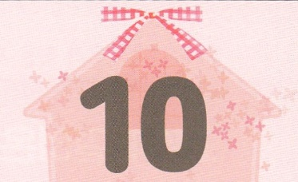

みことばのタイトル

（）

のをしてをささげ

みことばをのにする

ことまで、すべてがです

ののチェック

　＜どものりの＞

　をむ

るみことば

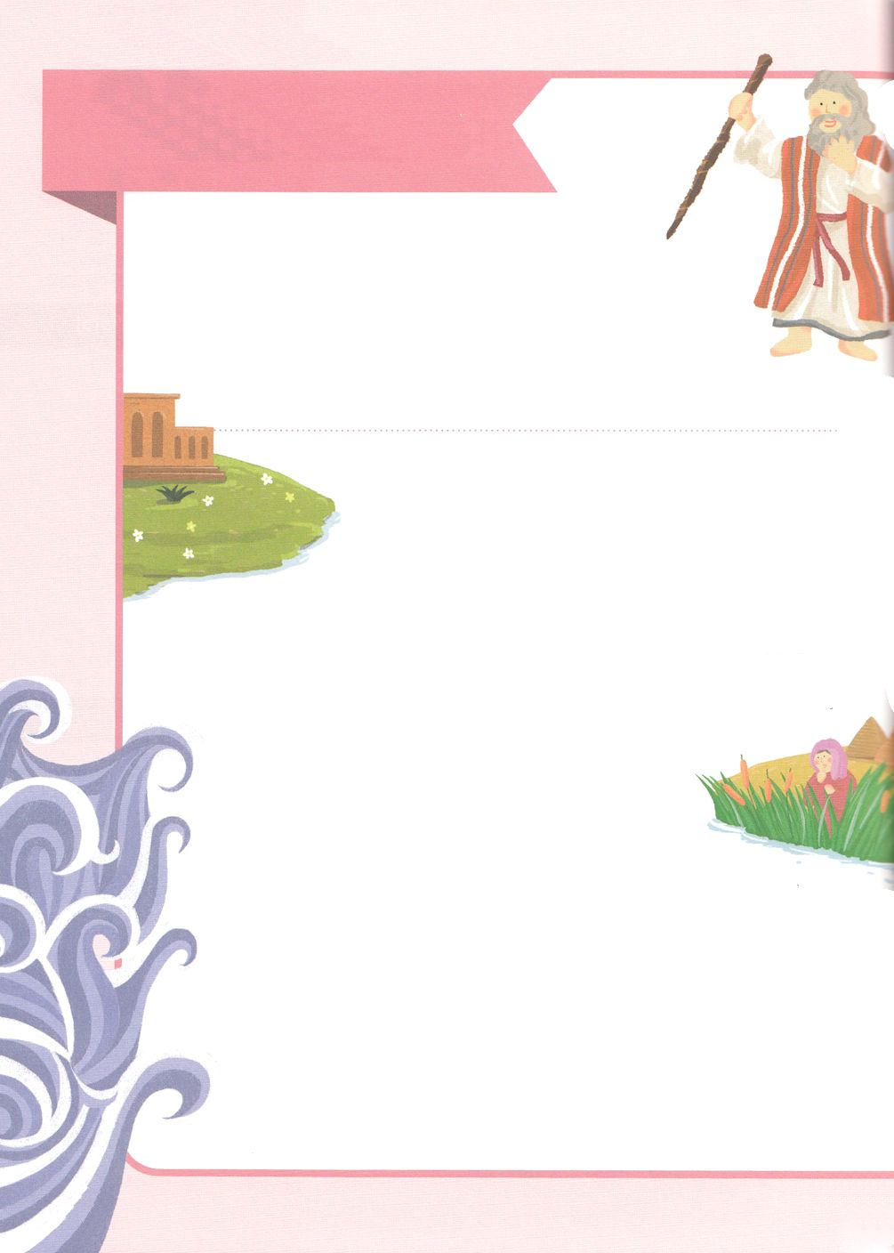

２　　iN

モーセがんだの

こんにちは。みなさん。はモーセです。

みなさんのきているはどんなですか。

からのをってをしていますか。それとも、をって、

サタンののようになっていますか。

イスラエルのがをのがしてになっていたに、はレムナントとして

からされました。

のをんで、みなさんがまだどものに、これからんでくのを

つけることができればうれしいです。

01.となったイスラエルのがてた

　　　　　　　　　　　「ピトム」と「ラメセス」はなんでしょうか（出1:11)

モーセがまれるからパロは、エジプトのであったイスラエル

のに、のピトムとラメセスをてるようにいました。

みなさんは、アニメなどをて、エジプトのはピラミッドや

スフィンクスをっていたのだとっていたでしょう。

のというのは、「がにえていろいろなものをえておくためにった

」のことです。ピトムとラメセスはのでした。ところが、このピトムとラメセス、ピトム

にはエジプトのであった「アトムの」というがあり、ラメセスには「ラメセス

の、」というがあったのです。をしたのは、ののためにかさ

れていたのでした。

02. のがげまれた

　　　　　　　　　ナイルはどんなところですか（出1:22)

パロが、まれたのはみなナイルにげむように、と

いました。そこには、ろしいカバとでにきなワニである

「ナイルワニ」がいました。このナイルワニはすると、なんと

７ｍにもなるもいて、そのかむはカバの３だとわれています。

モーセがそこでなずにのところにくことになったのは、のきでした。

03. なぜ「レビののひとりの」「レビの」ということを

われたのでしょうか（出2:1)

モーセのはともヤコブの12ののの、「レビ」のでした。は

エジプトのに、をするとしてレビをてて、のになった

がをするのになったときに、らがをささげることができるように

されました。がモーセのをされたのです。（出3:12、18）

04. がモーセをんで

　そのあとそうとされた（出4:24～26）

パロのところにきなさいとモーセにじたが、そのモーセをそうとされました。

モーセがこのをれることがないようにするためです。モーセのチッポラが

にをけたので、はモーセをされました。このとき、

はモーセにのにをえることをしてはならないという

ことをえられ、モーセはそのことをりました。

05. がるようにわれたつのりをしましょう

（出23:15)からしましょう。というのは「りぎた」

「えた」というです。は、かもいとにのをったとき、をすわざわいからわれたをするりです。このとき、をれないパンをべたので、なしパンのりともいます。をれないパンとは、パンをれないのでふくらんでいないパンのことです。のは、イエス・キリストのの（）です。をりなさいということは、のをずっとれてはいけないというのみこころなのです。

のりれのり（出23:16）とは、ののりいれにっただけのりだったのでつけられたです。をれないパンをべてから49（7X7=49）のりなのでのりともいます。また、がわってから50になることからともばれます。「」とは、10というです。がのにんだをしたように、のりれのりをしてなるが、たちをいてくださるというをえるべきです。

（出23:16）は、そののがすべてわるにちなんでつけられたです。また、40のをするためににむので、のりともいます。よくたのもとじのりです。たちはをして、をのにおさめるをれないようにしましょう。

たちのにしよう！

１．エジプト１をんでがれたことと

パロがれたことはなんだったのかいてみましょう

1)がれたこと

2)パロがれたこと

２．いま、、がしっかりとえられていますか

あなたのので、いのをのにわかりやすくすることのできるは

いますか。そののをいてみましょう。

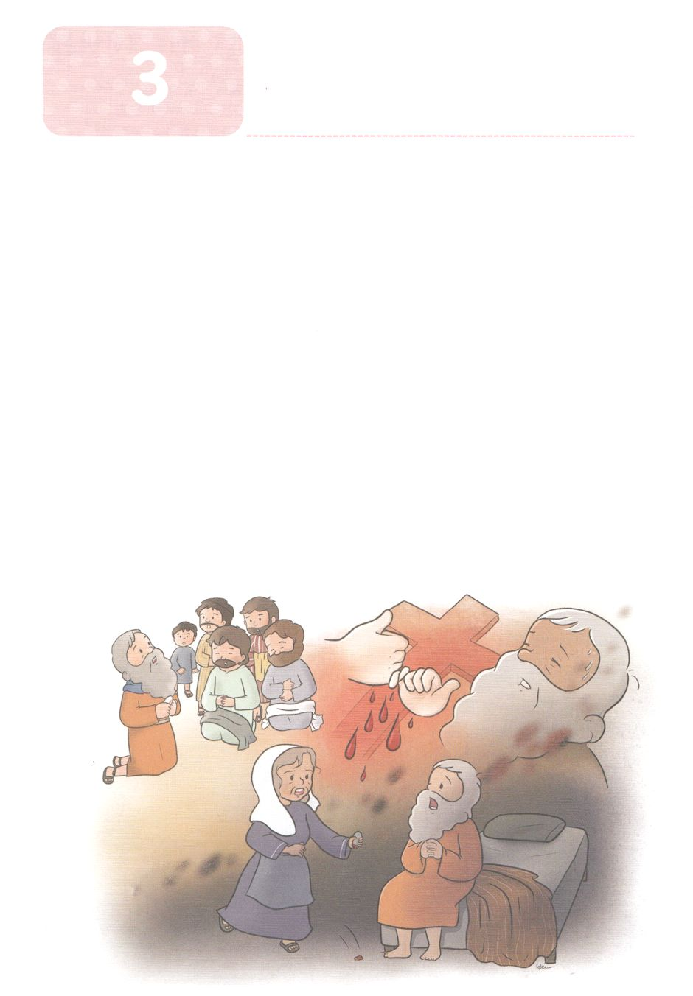

モーセをしてエジプト

　　　　　　　　しました

**か**

**出4:24**　さて、、をかすでのことだった。はモーセにわれ、をそうとされた。

1.モーセはエジプトにりました

1）のをしたモーセがエジプトにいるのところにることを、イテロがしました（出4:18）

2）がモーセに「あなたのいのちをめていたは、みなんだ」とわれました（出4:19）

3）モーセはのをってしました（出4:20～23）

2.モーセがをえました

1）がモーセをそうとされました（出4:24）

2）モーセのチッポラがにをしたとき、がモーセをされました（出4:25～26）

3.エジプトと１０のわざわいがありました（出5:1～12:51）

1）のわざわいがありました　　　　　　2）かえるのわざわいがありました

3）ぶよのわざわいがありました　　　　　4）あぶのわざわいがありました

5）のわざわいがありました　　　　　6）のわざわいがありました

7）のわざわいがありました　　　　　　8）いなごのわざわいがありました

9）やみのわざわいがありました　　　　10）をつわざわいがありました

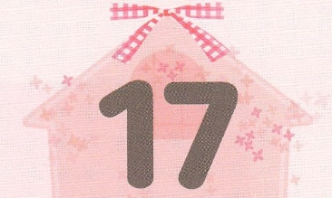

みことばのタイトル

　（）

のをしてをささげ

みことばをのにする

ことまで、すべてがです

ののチェック

　＜どものりの＞

　をむ

るみことば

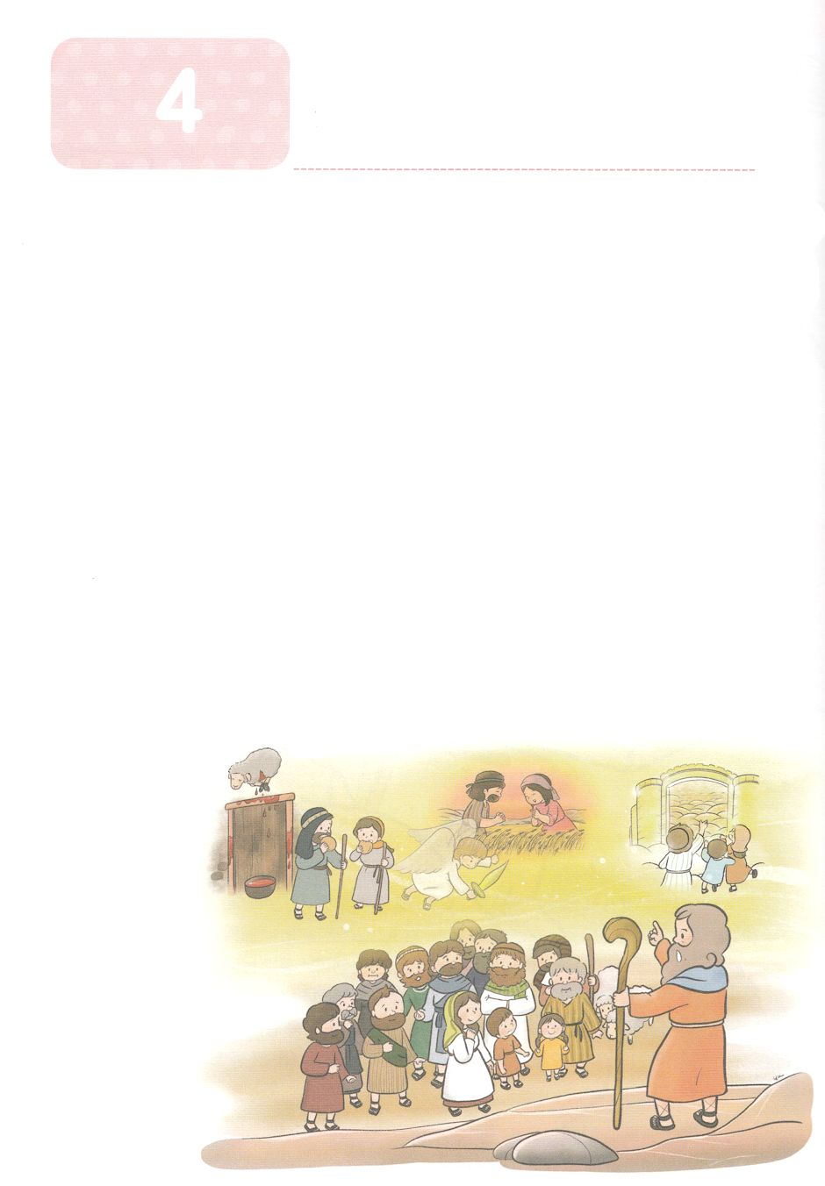

**か**

モーセをしてつのりが

　えられました

**出23:14～19**に、わたしのためにりをなわなければならない。を入れないパンのりをらなければならない。わたしがじたとおり、アビブののめられたに、、をれないパンをべなければならない。それは、そのにあなたがエジプトからたからである。だれも、もたずにわたしのにてはならない。また、あなたがにをいてたののりれのりと、のわりにはあなたののをからりれるをなわなければならない。に、はみな、あなたの、のになければならない。わたしのいけにえのを、をれたパンにえてささげてはならない。また、わたしのりのを、までしておいてはならない。あなたののののものを、あなたの、のにってなければならない。やぎを、そののでてはならない。

1.をれないりであるをりなさいとわれました（出23:15）

1）は７をれないパンをべなさいとわれました（出23:15）

2）のをった、エジプトしたをえるようにということです（出23:15）

3）をったがからされたことをします

2. のりれのりをりなさいとわれました（出23:16）

1）ののびです

2）にをいてたをりれることです

3）のとのきをします

3.をりなさいとわれました（出23:16）

1）したをめてするためです

2）たちのをがしてくださいました

3）のをします

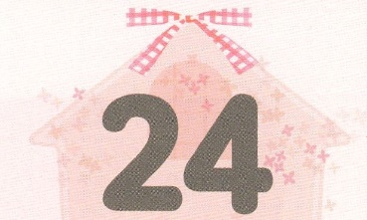



みことばのタイトル

（）

のをしてをささげ

みことばをのにする

ことまで、すべてがです

ののチェック

　＜どものりの＞

　をむ

るみことば

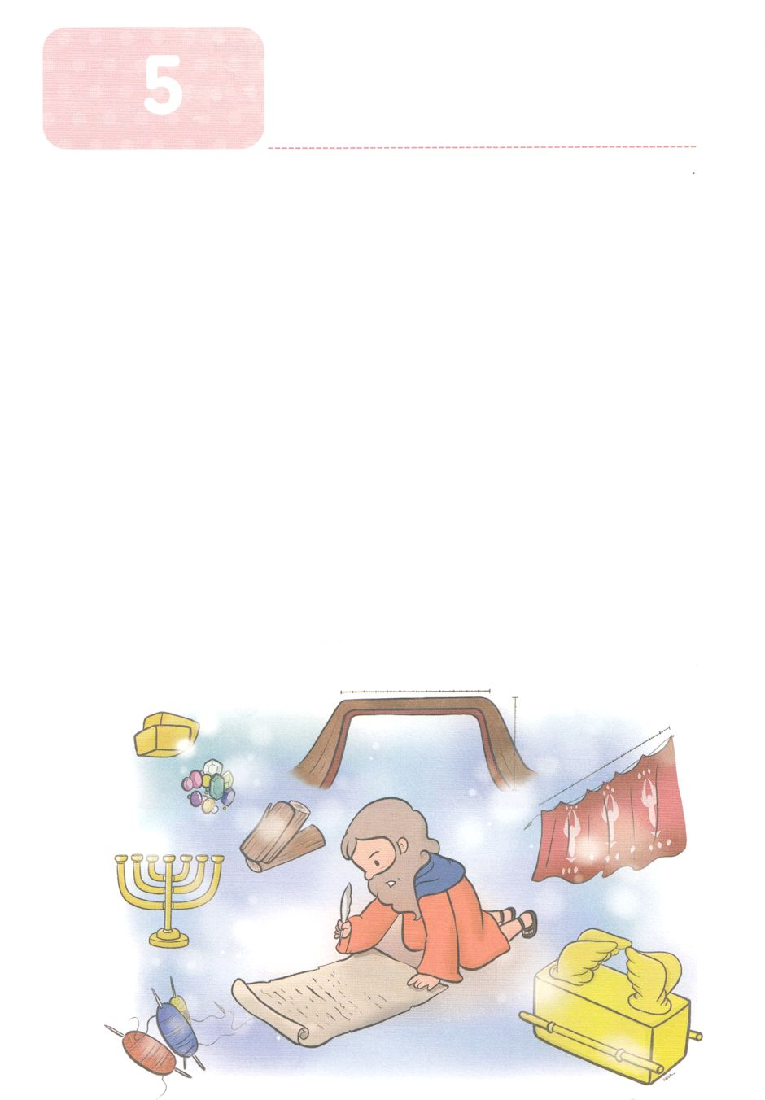

**か**

モーセのがありました

**出14:19**ついでイスラエルののをんでいたのいは、って、らのあとをんだ。それで、のはらのからって、らのうしろにち、

1.のでイスラエルのはをりました（出14:1～14）

2.はのをく、イスラエルのにマナとうずらをくださいました（出16:1～36）

3.イスラエルのがれたとき、でアマレクとのいがありました（出17:8～16）

4.モーセのしゅうとイテロがモーセをけるの、の、の、のをびなさいとめました（出18:13～23）

5.がシナイでイスラエルのとをび、のみことばをえられました（出20:1～17）

6.のみことばにって、モーセがをててしました（出25:1～30）

7.ののに３つがっていました

1）がまれたの２つ（出20:1～17）

2）マナのったつぼ（出16:31）

3）をしたアロンの（民17:10）

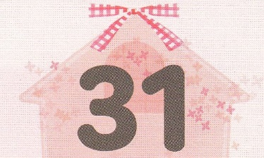



みことばのタイトル

（）

のをしてをささげ

みことばをのにする

ことまで、すべてがです

ののチェック

　＜どものりの＞

　をむ

るみことば